宇佐夏越祭り出店募集

宇佐夏越祭りでは、只今出店者を募集しております。ご一緒に宇佐市の魅力発信と共に、このイベントを盛り上げ、ご自身のお店や作品を販売・PR しませんか？ みなさんからのご応募をお待ちしております。

１、開催日時：2019年８月１日（木）～８月２日（金）14：30～21：20
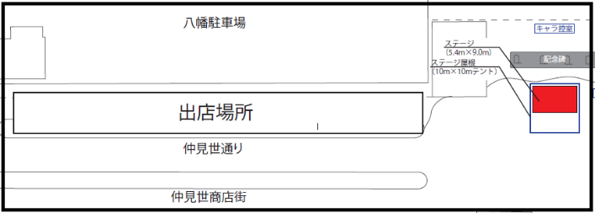
※雨天の場合も開催
２、開催場所：宇佐神宮表参道（仲見世通り横）

３、出店料：１万円※祭り期間２日間

４、申込み方法
（１）「宇佐夏越祭り出店申込書」に必要事項を記入の上、FAX又はご持参ください。
※調理販売する場合は、臨時営業許可証の写しも必要となります。

５、申込み締切日：2019年6月3日（月）～2019年6月28日（金）17時必着
夏越祭り実行委員会 行き（FAX0978-32-4060）
宇佐夏越祭り出店申込書 申込年月日：2019年 月 日
団体名・会社名
担当者名
住 所
連絡先  ※必ず当日に連絡のとれる番号を記載して下さい。 |  | 携帯電話 - -  固定電話（ ） -
出店内容 | 販売メニュー
 | ガスコンロ使用 | 有 ・ 無
 | 目的 | 販 売 ・ ＰＲ
※ 出店要綱をご了承いただける場合 □に✓をいれてください。
□ 出店申込み出店要綱の内容を確認しました。 【問い合わせ先】
担当：端山・中園・渡辺
TEL33-3433

